Мастер-класс картины «Моя семья» в технике объемной аппликации

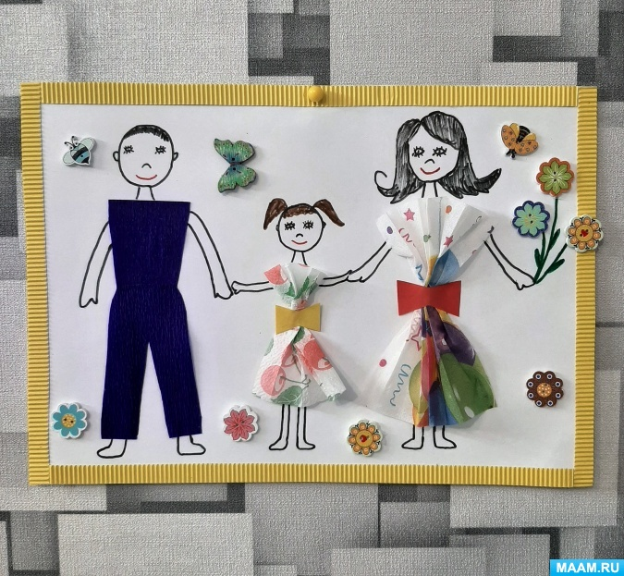

Материалы:

цветная бумага;

бумажные салфетки разных расцветок;

ножницы;

клей;

фломастеры;

пуговицы;

гофрированная бумага;

цветной гофрированный картон.

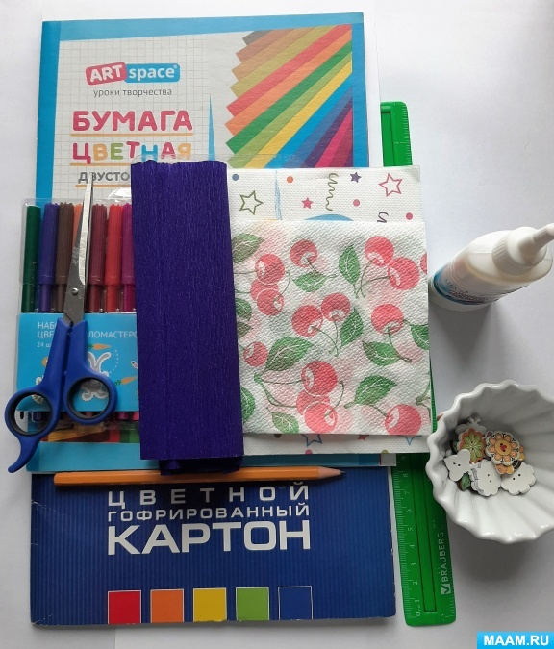

За работу!

В качестве основы нашей картины подойдёт любой картон.

1. Вырезаем из салфеток разных расцветок два квадрата размером 8 на 8 см и 12 на 12 см. Размер зависит от желаемой величины вашей картины. Сложите квадраты гармошкой и немного скрутите заготовки. Вырезаем из цветной бумаги два бантика.

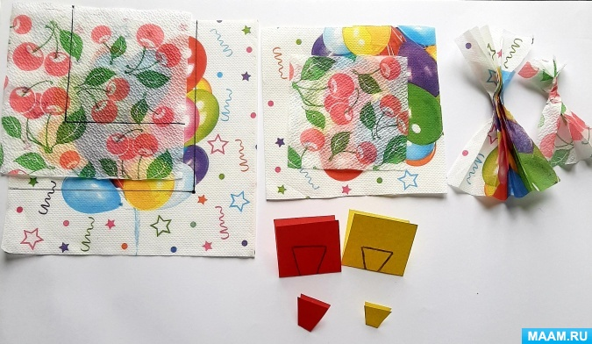

2. Приклейте бантики к заготовкам из салфеток, и у вас получится два красивых платья.

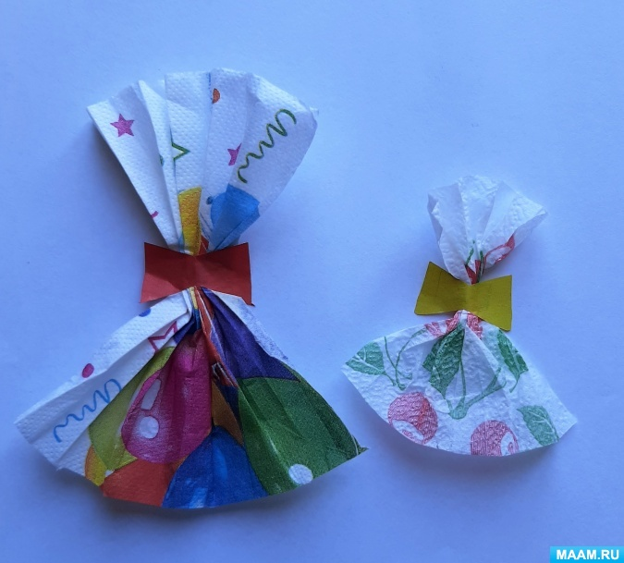

3. Сделайте силуэты рубашки и брюк. Вырезаем силуэты и прикладываем на гофрированную бумагу, обводим их и вырезаем.

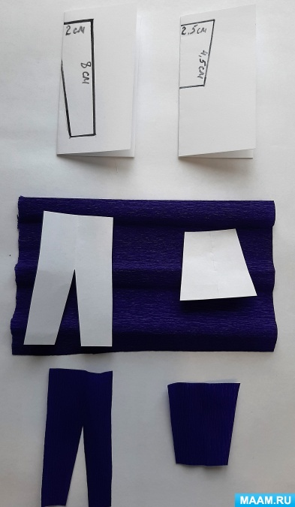

Приклейте все заготовки к листу картона и пририсуйте к ним головы, ручки, ножки.

У нас получился портрет семьи. Из пуговиц можно сделать букет цветов. Можете нарисовать вокруг пейзаж, различные предметы и украсить картину по своему вкусу. Из гофрированного картона можно сделать рамку, наша картина готова.

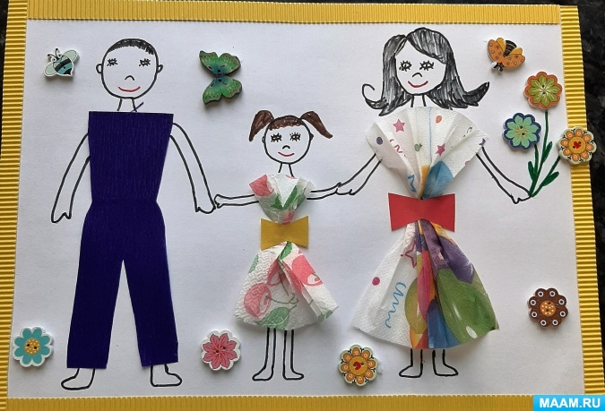

Спасибо за внимание.